(НА ГЛАВНУЮ СТРАНИЦУ)
Утилизация тепла дизеля,
применение тепловых труб

Одна из схем утилизации тепла дизель-электрогенератора приведена ниже на рисунке 1 и может быть использована в ЖКХ.

Рис.1. Схема системы утилизации тепла дизеля.

Схема, изображенная на рисунке 1, раскрыта ниже в деталях на рисунках 2, 3. Наиболее эффективным является применение тепловых труб (ТТ) в котле-утилизаторе, где происходит передача тепла от горячих выхлопных газов дизеля к воде, циркулирующей в тепловом аккумуляторе и поступающей к потребителю тепла. С другой стороны, тепловые трубы могут быть использованы и в контуре охлаждения двигателя и в надувочном контуре охлаждения. При этом специфика их применения и особенности конструкции не приводятся в этом тексте т.к. требуют ссылок на многие листы чертежей. Однако ниже, схематично (рисунок 3) приведен принцип использования тепловых труб в котле-утилизаторе.

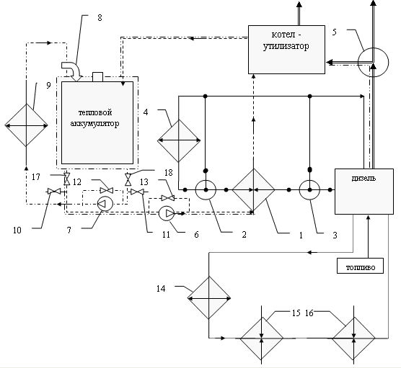
Рис.2. Структурная схема системы утилизации тепла дизеля.

Введены следующие обозначения:
1 – водо-водяной теплообменник утилизационного контура;
2 – терморегулятор 1;
3 – терморегулятор 2;
4 – водо-водяной теплообменник системы охлаждения двигателя;
5 – регулирующая газовая заслонка;
6 – водяной насос контура утилизации – 1;
7 – водяной насос контура отвода тепла 2;
8 - заправка водой;
9 – теплообменник отвода тепла от системы утилизации;
10 - вентиль слива воды с малого объема;
11 -вентиль слива воды с большого объема;
12,13 – вентили перепускные;
14 – водо-водяной теплообменник наддувочного контура охлаждения;
15 – охладитель наддувочного воздуха;
16 – охладитель масла;
17,18 - вентили слива воды с контуров и аккумулятора тепла.

На рисунке двойной сплошной, сплошной, штрихпунктирной, штриховой и пунктирной линиями изображены потоки выхлопных газов, воды контуров охлаждения двигателя, потребителя, утилизации, охлаждения нагнетаемого воздуха и масла, соответственно. Штрихпунктирной с двумя точками – термоизоляция объекта.

Ниже (рисунок 3) приведен схематически принцип использования тепловых труб в котле-утилизаторе тепла дизеля.

Рис. 3. Одна из возможных конструкций котла-утилизатора.

В данном варианте тепловая труба (ТТ – см. рис.3) находится в котле утилизаторе. В качестве рабочего тела выбраны вода (для диапазона температур 100⁰-700⁰С) и аммиак для диапазона температур (150⁰-15⁰ С), исходя из температуры отработанных газов – до 650⁰С.

